Język polski klasa 4
22.05.2020r.
Temat: Chodzić z głową w chmurach. Porównanie. Józef Ratajczak ,,Obłoki’’
Cele lekcji: poznanie pojęcia porównanie, kształcenie umiejętności analizy utworu poetyckiego.
Dziś poznacie wiersz Józefa Ratajczaka pt. Obłoki .Polecam wam obejrzeć dwa obrazy Konrada Krzyżanowskiego Chmury w Finlandii i Chmury oraz Leona Wyczółkowskiego Giewont o zachodzie słońca. TU : pierwszy z obrazów. Pozostałych poszukajcie w Internecie.
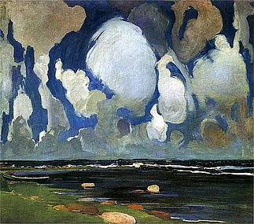
Jakie są wasze wrażenia?
1.Przeczytajcie wiersz ,,Obłoki’’ i wykonajcie polecenie 1.
Charakter ożywienia mają określenia: np. „Obłoki / Płyną w górze”
…………………………………………………………………………………………………………………………….
Określenia uosabiające: np. „Kościelna je wieża / przymierza”
……………………………………………………………………………………………………………………………
( resztę przykładów sami poszukajcie i napiszcie- przypomnienie: ożywienie to nadanie cech istot żyjących przedmiotom, pojęciom
Uosobienie to nadanie cech ludzkich zwierzętom, roślinom, rzeczom, pojęciom.
W wierszu obłoki zostały porównane do kapeluszy. Zobaczcie dwa pierwsze wersy:
Obłoki płyną niczym słomkowe kapelusze.
Obłoki są wysoko na niebie ,zahaczają o wieżę kościelną i niczym kapelusz dotykają czubka wieży- podobieństwo obłoku do kapelusza na głowie. Tak powstają porównania.
Obłoki podobne do kapeluszy.
Przeczytajcie definicję porównania z książki i przepiszcie do zeszytu – z jednym przykładem, bez tabelki. Zwróćcie uwagę na słowa łączące dwa człony porównania – są to słowa jak, jakby, niby na kształt, niczym.
Porównania często występują w potocznym języku, używamy ich na co dzień, np. chcąc coś, kogoś opisać, np. chłop jak dąb, usta jak maliny, piękna niczym bogini.
Wykonajcie ćw. 3, 4- ustnie ,5,6 oraz 1. z Zabaw wyobraźni.

